ეპიდსიტუაცია
2.06.2020 09:00 სთ

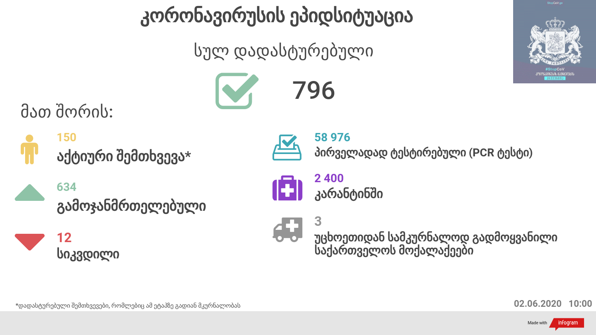

საქართველო
2 ივნისს ტესტირების მონაცემები (ბოლო 24 საათი):
- ლუგარის (თბილისი) 302 ნიმუში (განმეორებითი 6)
- იმერეთის სამმართველო (ქუთაისი) 264 ნიმუში (განმეორებითი 2)
- აჭარის სამმართველო (ბათუმი) 128 ნიმუში (განმეორებითი 12)
- თბილისის ცენტრალური ინფექციური საავადმყოფო 38 ნიმუში (განმეორებითი 8)
- კლინიკა „ნეოლაბი“ 136 ნიმუში (განმეორებითი 3)
- ბათუმის ინფექციური საავადმყოფო 69 ნიმუში (განმეორებითი 1)
- „ციტო“ 36 ნიმუში (განმეორებითი 3)
- „მეგალაბი 51 ნიმუში
- მოლეკულური დიაგნოსტიკის ცენტრი (CMD LAB) 17 ნიმუში
- გარემოსა და სოფლის მეურნეობის სამინისტროს ქუთაისის ლაბორატორია 17 ნიმუში (განმეორებითი 1)
- ზუგდიდის ინფექციური 95 ნიმუში (განმეორებითი 3)
- „ავერსის“ კლინიკა 57 ნიმუში (განმეორებითი 6)
- ნიუ ჰოსპიტალსუ 73
სულ 1 250
აქედან 1 208 პირველადი ნიმუში
სულ ჯამში 30.01.2020-დან დღემდე გამოკვლეულია 58 976 შესაძლო შემთხვევის პირველადი ნიმუში.
ლაბორატორიის დატვირთვა 30.01.2020-დან შეადგენს 62 893 ნიმუშს (შესაძლო და განმეორებითი ნიმუშები).
დადასტურებულია 796 შემთხვევა
ახალი დადასტურებულია 2, ორივე შემთხვევა მარნეულის მუნიციპალიტეტის სოფელ მარეთიდან, დადასტურებული შემთხვევის კონტაქტები
გამოჯანმრთელდა 634
სიკვდილი 12
ლეტალობის მაჩვენებელი 1.51%

2 ივნისის (09:00) მონაცემებით, სულ ჯამში დაფიქსირებულია 6 370 499 შემთხვევა, მსოფლიო მასშტაბით 213 ქვეყანაში, აქედან:
გამოჯანმრთელდა 2 904 690
დაფიქსირდა სიკვდილის 377 515 შემთხვევაში
საქართველოს სამეზობლო ქვეყნების, ევროპასა და მსოფლიოში ყველაზე დასენიანებული ქვეყნების მონაცემები, 2.06.2020
ქვეყანა | სულ დადასტურებული შემთხვევები | სულ სიკვდილის შემთხვევები | ლეტალობის მაჩვენებელი (%)
ამერიკა | 1,859,323 | 106,925 | 5.75
ბრაზილია | 529,405 | 30,046 | 5.68
რუსეთი | 414,878 | 4,855 | 1.17
ესპანეთი | 286,718 | 27,127 | 9.46
გაერთიანებული სამეფო | 276,332 | 39,045 | 14.13
იტალია | 233,197 | 33,475 | 14.35
ინდოეთი | 198,706 | 5,608 | 2.82
საფრანგეთი | 189,220 | 28,833 | 15.24
გერმანია | 183,765 | 8,618 | 4.69
პერუ | 170,039 | 4,634 | 2.73
თურქეთი | 164,769 | 4,563 | 2.77
ირანი | 154,445 | 7,878 | 5.10
ჩილე | 105,159 | 1,113 | 1.06
მექსიკა | 93,435 | 10,167 | 10.88
კანადა | 91,705 | 7,326 | 7.99
საუდის არაბეთი | 87,142 | 525 | 0.60
ჩინეთი | 83,022 | 4,634 | 5.58
ბელორუსია | 43,403 | 240 | 0.55
უკრაინა | 24,012 | 718 | 2.99
ისრაელი | 17,169 | 285 | 1.66
ყაზახეთი | 11,308 | 41 | 0.36
სომხეთი | 9,492 | 139 | 1.46
მოლდოვა | 8,360 | 305 | 3.65
ერაყი | 6,868 | 215 | 3.13
აზერბაიჯანი | 5,662 | 68 | 1.20
უზბეკეთი | 3,702 | 15 | 0.41
ყირგიზეთი | 1,845 | 16 | 0.87
საქართველო | 796 | 12 | 1.51

(წყარო:-https://www.worldometers.info/coronavirus/)

